Protocoles TCP/IP - Corrigé des TP

Analyse des protocoles TCP-IP
Vous allez pour cette partie utiliser l’analyseur de protocoes Wireshark : http://www.wireshark.org/. Son fonctionnement est décrit dans le TP du chapitre 2.
1 Analyse de la commande ping.
- Quel protocole de niveau réseau est utilisé par la commande Ping ?
Le protocole ICMP qui permet de contrôler le fonctionnement d’IP.
- Effectuez un ping vers votre passerelle. Utilisez un filtre d’affichage permettant de visualiser uniquement les trames correspondant à une commande ping. Analysez les trames visualisées. Combien trouvez-vous de trames ? A quoi correspondent-elles. Quels sont les protocoles présents dans une trame ping ?
Pour le filtre, il suffit de taper icmp dans la fenetre « Filter »
Vous devez trouver en principe 8 trames ICMP : 4 demandes d’echo (Echo Request) et les 4 réponses correspondantes (Echo Reply). Le programme ping répète par défaut 4 fois le test de connectivité pour limiter les aléas.
Le message ICMP est encapsulé dans un paquet IP lui-même encapsulé dans une trame Ethernet ou WiFi.
- Quels sont les codes ICMP permettant de déterminer la nature du message ICMP (Echo Request ou Echo Reply).
Code 8 pour Echo Request, code 0 pour Echo Reply
- A quoi correspondent les données (« Data ») ICMP ?
Par défaut, le protocole ICMP envoie un bloc de données de 32 octets (généralement les lettres de l’alphabet) dans un message Echo Request. La réponse (Echo Reply) doit contenir le même bloc, ce qui confirme la connectivité IP entre les deux machines.
2 Analyse de la commande Tracert
- Lancez une capture. Effectuez une commande tracert sur un serveur web de votre choix. Quel protocole de niveau réseau est utilisé par la commande tracert ? Utilisez un filtre d’affichage permettant de visualiser uniquement les trames correspondant à une commande tracert.
La commande tracert utilise également le protocole ICMP qui permet de contrôler le fonctionnement d’IP.

- Observez les champs TTL des trames émises par votre machine et le champ Type des trames reçues. A partir de ces observations, expliquez le fonctionnement de la commande tracert.
Le programme tracert commence par envoyer un message Echo Request avec une valeur de TTL à 1. Le premier routeur rencontré décrémente le TTL qui passe à zéro. Le routeur supprime donc le paquet en revoyant un avertissement au PC source de type Time-to-live Exceeded. Le PC source peut donc ainsi connaitre le temps aller-retour jusqu’au premier routeur. Pour limiter les aléas, ce processus est répété 3 fois.
La recherche de route continue avec trois nouveaux messages ICMP Echo Request comportant une valeur de TTL à 2. Le deuxième routeur sera atteint et reverra à son tour un message Time-to-live Exceeded. La route etle temps aller-retour jusqu’au deuxième routeur seront connu.
Le processus se poursuit jusqu’à la machine destination, en incrémentant au fur et a mesure le TTL du paquet IP. La machine destination qui reconnaitra son adresse renverra finalement un message ICMP Echo Reply.

3 Analyse du protocole IP
- Lancez une capture dans laquelle le protocole IP est présent (vous pouvez utiliser un filtre d’affichage pour isoler certaines trames).
- Quelles sont les couches OSI présentes dans les trames relevées ?
- Quelle est la version de IP ?
- Quelle est la taille l’en-tête IP ?
- Le paquet IP est –il fragmenté ? Justifiez votre réponse.
- Quelle est la valeur du champ TTL de l’en-tête IP ? Justifiez votre réponse.
- Quel est le protocole de niveau supérieur ? Par quelle valeur est-il identifié ?
- Pouvez-vous retrouver les valeurs hexadécimales des adresses IP source et destination ?
Dans l’exemple ci-dessous, la capture correspond à une application de relevé de message à l’aide du protocole POP3. On voit apparaitre les 4 couches correspondant aux 4 protocoles : Ethernet, IP, TCP et POP.
L’analyse du protocole IP est développée. La fenêtre du bas donne les valeurs en hexadécimal des 20 octets constituant l’en-tête IP (les 20 octets analysé au-dessus). Les adresses IP source et destination correspondent aux 8 derniers octets.
On peut vérifier que 212.227.15.140_{décimal} = d4.e3.0f.8c_{hexa} et que 10.1.54.125_{décimal} = 0A.01.36.7d_{hexa}
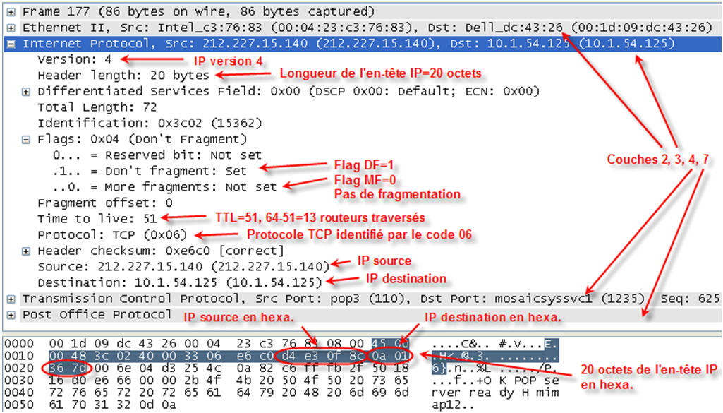
4 Analyse d’une connexion TCP.
- Lancez une capture. Connectez-vous à un site web quelconque, puis déconnectez-vous. Analysez la connexion TCP à l’aide de filtres d’affichage.
- Combien y-a-t-il de segments d’ouverture et de fermeture de la connexion ? Quelles sont les valeurs des « flags » pour ces segments ?
3 segments d’ouverture de la connexion :
Demande d’ouverture, SYN = 1 : ACK = 0
Acquittement d’ouverture : SYN = 1, ACK = 1
Confirmation d’ouverture : SYN = 0, ACK = 1
4 segments de fermeture de la connexion :
Demande de fermeture de la source : FIN = 1, ACK = 1
Acquittement de fermeture de la destination : FIN = 0, ACK = 1
Demande de fermeture de la destination : FIN = 1, ACK = 1
Acquittement de fermeture de la source : FIN = 0, ACK = 1

- Quels sont les numéros de port utilisés. Justifiez votre réponse.
Pour un protocole applicatif http, le port destination dans un segment destiné au serveur web doit être égal à 80. Le port source destiné à référencé la connexion sur le PC est supérieur à 1024.
- Vérifiez l’évolution des numéros de séquence et des numéros d’acquittements pour deux trames successives en réponse l’une à l’autre. Vous pouvez pour cela vous aider d’un schéma.
Dans l’exemple ci-dessous, le numéro d’acquittement renvoyé par la station permet d’acquitter les 1366 octets émis par le serveur à partir du numéro de séquence 1346159403 (1346159403+1366=1346160769).
Dans l’autre sens de transmission, le numéro d’acquittement envoyé par le serveur indique qu’il est prêt à recevoir les octets suivants à partir du numéro 2999255511, la station répond avec ce numéro de séquence.
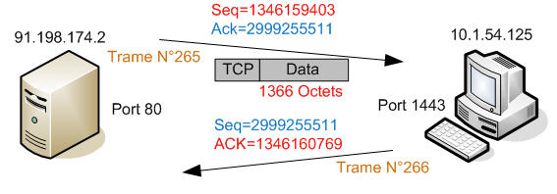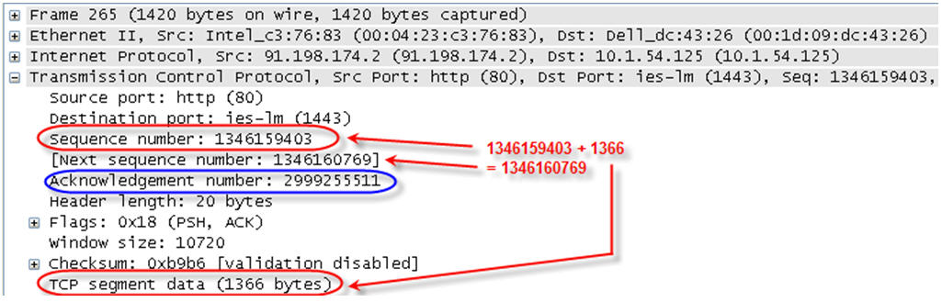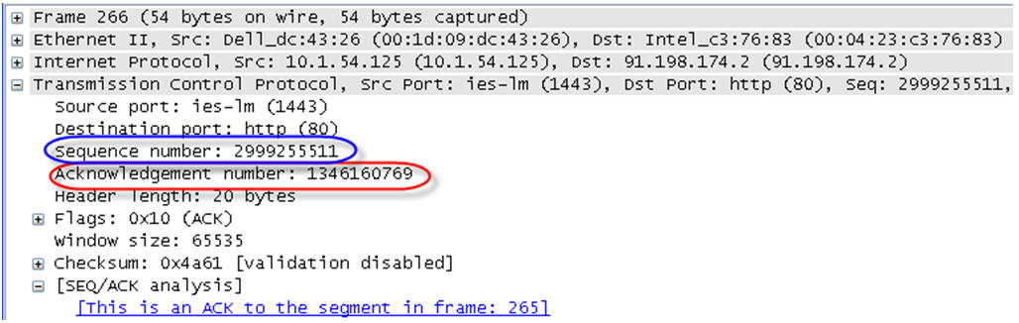
- Wireshark possède un outil nommé, Follow TCP stream (menu Statistics/Flow Graph/TCP Flow). Vous pouvez ainsi visualiser l’enchainement des segments avec les du numéro de séquence et d’acquittement pour toute la session TCP.

